

Analysetool Wijkgericht Integraal Werken
01 mei 2017
Lukt het jou om integraal te werken? Met de analysetool 'Wijkgericht Integraal Werken' analyseer je wat er goed gaat en wat beter kan. Je kunt de tool alleen invullen, maar ook met je team of met samenwerkingspartners.
Het kost ongeveer 15 tot 20 minuten om de analyse te doen. Daarna heb je inzicht in de stand van zaken op verschillende niveaus van integraal werken. Waar gaat het al goed en waar juist helemaal niet? Bij de uitslag vind je ook tips voor verbeteracties. Nieuwsgierig hoe jij of je team scoort?
Doe de analyse

Model Wijkgericht Integraal Werken
De tool is gebaseerd op een wetenschappelijk model Wijkgericht Integraal Werken. Dit model gaat uit van 6 niveaus waarop integraal moet worden gewerkt. De niveaus lopen van hulpvrager tot en met beleid. Er moet afstemming zijn tussen alle niveaus. Ook zijn er 2 tussenliggende niveaus met randvoorwaarden die nodig zijn om integraal werken te laten slagen: cultuur en functionaliteiten.
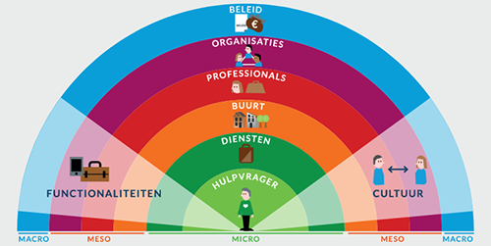
De tool is gebaseerd op het model Wijkgericht Integraal Werken met 6 niveaus.

Bij voorkeur met je team
Je kunt de vragenlijst voor jezelf invullen, maar nog beter is het als je hele team de vragenlijst invult. Ieder vult de vragenlijst voor zichzelf in. Je teamleden zien niet wat je individueel invult. Wel zie je het resultaat van je team als geheel. Het is belangrijk om die uitslag met elkaar te bespreken. Zo krijg je als team inzichtelijk welke successen en belemmeringen jullie zien om integraal te werken en kunnen jullie samen kijken naar verbeteracties.

Definitie integraal werken
Onder integraal werken verstaan we in samenhang en afstemming, domein-overstijgend (multidisciplinair/interprofessioneel) samenwerken aan efficiënte en effectieve ondersteuning van en met de inwoner in de wijk bij hulpvragen en bij het voorkomen van hulpvragen.

Hulp nodig?
Heb je na het doen van de analyse behoefte aan advies of ondersteuning bij het verbeteren van het integraal werken in de wijk? We helpen je graag verder. Neem contact met ons op via info@beteroud.nl.

Verder lezen
- Meer informatie over de tool op integraalwerken.nl
- Meer tools en tips over lokaal samenwerken

